**SKRIPSI**

**PENERAPAN ALGORITMA A STAR PADA SISTEM PELAPORAN SAMPAH (PELAS) DI DINAS LINGKUNGAN HIDUP KOTA TOMOHON**



**OLEH:**

**NAMA : HENDRA PAULUS SUMARAUW**

**NIM : 20 210 100**

**PROGRAM STUDI TEKNIK INFORMATIKA  
FAKULTAS TEKNIK  
UNIVERSITAS NEGERI MANADO  
2025**

# DAFTAR ISI

DAFTAR ISI i

DAFTAR TABEL ii

DAFTAR GAMBAR iii

BAB I 1

PENDAHULUAN 1

A. LATAR BELAKANG MASALAH 1

B. IDENTIFIKASI MASALAH 2

C. RUMUSAN MASALAH 3

D. BATASAN MASALAH 3

E. TUJUAN PENELITIAN 4

F. MANFAAT PENELITIAN 4

BAB II 6

KAJIAN PUSTAKA 6

A. KAJIAN TEORI 6

B. PENELITIAN RELEVAN 11

BAB III 15

METODE PENELITIAN 15

A. ALAT DAN BAHAN PENELITIAN 15

B. TEKNIK PENGUMPULAN DATA 15

C. METODE PENELITIAN 16

D. ALUR PENELITIAN 17

E. WAKTU PENELITIAN 19

BAB IV 20

HASIL DAN PEMBAHASAN 20

A. HASIL PENELITIAN 20

BAB V 34

KESIMPULAN DAN SARAN 34

DAFTAR PUSTAKA 36

# DAFTAR TABEL

Tabel 2.1 Penelitian Relevan 12

Tabel 3.1 Waktu Penelitian 22

# DAFTAR GAMBAR

Gambar 2.1. Contoh Node Dan Rute 7

Gambar 2.2. Visualisasi Node 7

Gambar 2.3. Koordinat Node 7

Gambar 3.1. Alur Penelitian 17

Gambar 4.1. Isi Database Dan Hasil Perhitungan 22

Gambar 4.2. Usecase Diagram 24

Gambar 4.3. Tampilan Login User Dan Petugas 25

Gambar 4.4. Tampilan Home Dari User 25

Gambar 4.5. Tampilan Lapor 26

Gambar 4.6. Tampilan Ketika Laporan Terisi 27

Gambar 4.7. Tampilan Berhasil Buat Laporan Dari User 28

Gambar 4.8. Tampilan Home Petugas 29

Gambar 4.9. Tampilan Laporan Masuk 29

Gambar 4.10. Tampilan Ketika Menekan Kerjakan Laporan 30

Gambar 4.11. Tampilan Dari Petugas Lain 31

Gambar 4.12. Tampilan Menu Pekerjaan Saya 31

Gambar 4.13. Tampilan Direct Lokasi Petugas 32

Gambar 4.14. Tampilan Laporan Yang Sudah Selesai Dikerjakan 32

Gambar 4.15. Tampilan Laporan Selesai Dari User 33

# BAB I

# PENDAHULUAN

## LATAR BELAKANG MASALAH

Sampah yang menumpuk di jalanan dan merusak lingkungan telah menjadi masalah serius yang memengaruhi kesehatan masyarakat dan estetika kota Tomohon. Meskipun pemerintah telah menjadwalkan pengangkutan sampah secara rutin, masih terdapat tumpukan sampah yang muncul di berbagai lokasi akibat perilaku membuang sampah sembarangan oleh masyarakat yang tidak bertanggung jawab.

Keberadaan sampah yang berserakan tidak hanya menciptakan pemandangan yang tidak menyenangkan, tetapi juga mengakibatkan dampak negatif terhadap lingkungan dan kesehatan masyarakat secara keseluruhan.

Tumpukan sampah yang terbuka di jalanan dapat menjadi tempat berkembang biaknya penyakit, mengancam kesehatan masyarakat secara langsung. Selain itu, masalah ini juga menciptakan hambatan bagi pergerakan kendaraan dan aktivitas publik, merugikan kehidupan sehari-hari warga kota Tomohon.

Untuk mengatasi permasalahan ini, diperlukan langkah proaktif dalam mengidentifikasi dan menanggapi cepat terhadap tumpukan sampah. Dalam konteks ini, implementasi Sistem Pelaporan Sampah (PELAS) menjadi solusi yang penting. PELAS akan memungkinkan deteksi dini tumpukan sampah melalui keterlibatan aktif masyarakat dalam pelaporan. Dengan memberikan informasi yang akurat tentang lokasi dan kondisi tumpukan sampah, sistem ini akan memfasilitasi tindakan cepat dari pihak berwenang dan petugas kebersihan.

Melalui PELAS, kolaborasi antara pemerintah daerah dan masyarakat dapat ditingkatkan. Masyarakat akan merasa memiliki peran penting dalam menjaga kebersihan kota mereka, sementara pemerintah daerah dapat memanfaatkan informasi yang diberikan untuk mengoptimalkan penanganan dan pengangkutan sampah. Penerapan PELAS diharapkan dapat meningkatkan efisiensi dalam menanggulangi tumpukan sampah di jalanan, menciptakan lingkungan yang bersih, sehat, dan estetis bagi penduduk Tomohon. Dengan demikian, langkah-langkah ini bukan hanya untuk menjaga keindahan kota, tetapi juga meningkatkan kualitas hidup warga secara menyeluruh.

Dalam upaya mengatasi permasalahan tumpukan sampah di jalanan Kota Tomohon, langkah proaktif yang diambil melalui implementasi Sistem Pelaporan Sampah (PELAS) tidak hanya fokus pada deteksi dini melalui partisipasi masyarakat, tetapi juga memanfaatkan teknologi untuk meningkatkan efisiensi dalam menentukan jalur tercepat bagi pemerintah dalam menangani lokasi sampah yang dilaporkan.

Maka dari itu berdasarkan penjelasan di atas, penerapan algoritma A Star pada sistem pelaporan sampah menjadi pilihan utama dalam menyelesaikan permasalahan dalam pengembangan untuk mengatasi pencarian rute terpendek untuk mengatasi permasalahan sampah yang akurat dengan waktu yang singkat.

## IDENTIFIKASI MASALAH

1. Tumpukan sampah dijalanan yang dapat merusak lingkungan akibat pembuangan sampah sembarangan.
2. Kesulitan penentuan lokasi laporan dengan rute yang tercepat untuk ditangani segera.
3. Kurangnya integrasi teknologi dalam pelaporan sampah sehingga belum dapat diatasi dengan optimal.

## RUMUSAN MASALAH

1. Bagaimana menjaga tingkat estetika dan kesehatan masyarakat dari dampak negatif tumpukan sampah, serta meningkatkan efektivitas penanganannya ?
2. Bagaimana cara mengatasi kesulitan dalam menentukan lokasi tumpukan sampah dari berbagai laporan dengan rute tercepat?

## BATASAN MASALAH

1. Penelitian ini difokuskan pada penanganan tumpukan sampah liar atau sampah yang dibuang sembarangan dan menumpuk di tempat yang tidak semestinya, seperti di pinggir jalan, trotoar, selokan, atau lahan kosong, yang menimbulkan gangguan terhadap lingkungan, kesehatan, dan aktivitas masyarakat..
2. Implementasi PELAS akan mempertimbangkan ketersediaan sumber daya seperti tenaga kerja, dan infrastruktur teknologi untuk memastikan keberlanjutan sistem dalam jangka waktu yang panjang.
3. Sampah yang dimaksud dalam penelitian ini adalah tumpukan yang signifikan secara visual dan berdampak negatif terhadap kebersihan dan kenyamanan lingkungan. Penelitian ini tidak mencakup sampah kecil yang bersifat individu seperti bungkus permen, puntung rokok, atau plastik ringan yang tidak membentuk tumpukan dan tidak menimbulkan dampak langsung terhadap lingkungan.

## TUJUAN PENELITIAN

1. Meningkatkan efisiensi dalam deteksi dini dan penanganan tumpukan sampah di jalanan Kota Tomohon melalui implementasi Sistem Pelaporan Sampah (PELAS) dengan integrasi algoritma A Star.

## MANFAAT PENELITIAN

1. **Manfaat Teoritis**

Hasil dari penelitan ini dapat menjadi referensi untuk peneliti selanjutnya dalam penerapan berbasis algoritma A Star dalam bebagai hal mengenai penanganan yang optimal bagi setiap permasalahan.

1. **Manfaat Praktis**
2. Bagi Penulis

Bagi penulis penelitian ini dapat menambah wawasan dan pengalaman dalam inovasi dan memberi solusi dengan cara memberi metode penerapan algoritma A Star dalam sistem pelaporan sampah.

1. Bagi Masyarakat

Masyarakat dapat mengetahui tentang penerapan metode algoritma dan lebih tau tentang sistem terkomputersasi. Dan dapat menjadi bahan pertimbangan dalam menyusun sistem pelaporan sampah yang tepat.

# BAB II

# KAJIAN PUSTAKA

## KAJIAN TEORI

1. **Algoritma A Star**

Algoritma A* merupakan algoritma yang digunakan untuk mencari lintasan terpendek dengan menggunakan biaya yang paling rendah. Algoritma A* adalah algoritma gabungan antara algoritma pencarian Uniform Cost dan Greedy-Best First. Implementasi dari algoritma A-star yaitu dapat memberikan solusi yang terbaik dengan waktu yang optimal. Karakteristik yang menjelaskan algoritma A* adalah pengembangan dari “daftar tertutup” untuk merekam area yang dievaluasi. Daftar tertutup ini adalah sebuah daftar untuk merekam area berdekatan yang sudah dievaluasi kemudian melakukan perhitungan jarak yang dikujungi dari “titik awal” dengan jarak diperkirakan ke “titik tujuan” (Reddy, 2013).

Prinsip dasar dari algoritma A* adalah kombinasi dari fungsi heuristik: jarak sejauh ini dari titik awal ke akhir. Algoritma A* menggunakan fungsi ini untuk menentukan jalur terpendek dengan memilih node dengan jarak total terkecil (f(n) = g(n) + h(n)).

* f(n) = jarak estimasi terendah
* g(n) = node awal ke node akhir
* h(n) = heuristik antar koordinat

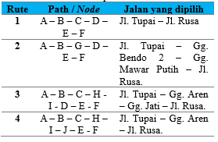

**Gambar 2.1. Contoh node dan rute**

Selanjtunya dikonversikan kedalam bentuk peta matriks, hal ini dilakukan untuk menentukan titik sumbu x dan y yang digunakan dalam menghitung nilai Heuristik antar node-nya. Hasil dari konversi peta kedalam bentuk peta matriks.

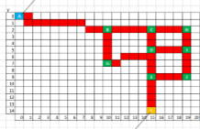

**Gambar 2.2. Visualisasi node**

Selanjtunya gambar pada peta dikonversikan kedalam bentuk peta matriks, hal ini dilakukan untuk menentukan titik sumbu x dan y yang digunakan dalam menghitung nilai Heuristik antar node-nya. Hasil dari konversi peta kedalam bentuk peta matriks.

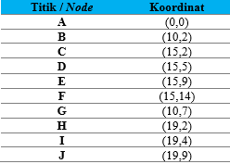

**Gambar 2.3. Koordinat node**

Setelah menentukan titik korrdinat maka setiap node dicatat jarak yang kemudian digunakan untuk memperoleh rute yang paling cepat atau terbaik atau paling optimal dari semua opsi rute yang dapat dilalui. Pada prosesnya perhitungan dilakukan dengan menggabungkan fungsi heuristic pada setiap node-nya. Urutan tahap selanjutnya adalah melakukan perhitungan pada fungsi Heuristik.

Berikut adalah hasil dari perhitungan secara keseluruhan dari setiap node:

a. Pada rute dengan node “A – B – C – D – E – F”, menghasilkan nilai total dari f(n) adalah sebesar 878,19.

b. Pada rute dengan node “A – B – G – D – E – F”, menghasilkan nilai total dari f(n) adalah sebesar 931,57.

c. Pada rute dengan node “A – B – C – H - I - D – E - F”, ditemukan hasil nilai total f(n) adalah sebesar 1.156,31.

d. Dan pada rute yang terakhir dengan node “A – B – C – H – I – J – E - F”, ditemukan hasil nilai total dari f(n) adalah sebesar I.272,19.

Setelah dilakukan proses perhitungan menggunakan rumus algoritma A-Star diatas dengan notasi rute yang berbeda, maka penulis menarik kesimpulan bahwa hasil perhitungan rute terdekat dari titik awal ke titik tujuan memiliki nilai teroptimal pada rute bernotasi “A – B – C – D – E – F” dengan bobot total f(n) adalah 878,19.

1. **Aplikasi Website**

Aplikasi web adalah perangkat lunak yang berjalan di browser web. Keistimewaan dari web based application adalah kemampuannya untuk diakses melalui internet tanpa memerlukan instalasi tambahan. Selain itu, aplikasi ini dapat diakses melalui berbagai perangkat seperti komputer, laptop, tablet, dan smartphone. Web based application  beroperasi melalui peramban dan memerlukan koneksi internet.

Kemampuan aksesibilitas menjadi salah satu keunggulan utama aplikasi berbasis web karena dapat diakses dari berbagai perangkat dengan sistem operasi yang berbeda, sedangkan aplikasi terbatas pada sistem operasi yang digunakan oleh pengguna.

1. **JavaScript**

JavaScript adalah bahasa pemrograman yang digunakan developer untuk membuat halaman web yang interaktif. Dari menyegarkan umpan media sosial hingga menampilkan animasi dan peta interaktif, fungsi JavaScript dapat meningkatkan pengalaman pengguna situs web. Sebagai bahasa skrip sisi klien, JavaScript adalah salah satu teknologi inti dari World Wide Web. Misalnya, saat menjelajah internet, kapan pun Anda melihat carousel gambar, menu tarik-turun klik untuk menampilkan, atau warna elemen yang berubah secara dinamis di halaman web.

1. **PHP**

PHP (Hypertext Preprocessor) adalah bahasa pemrograman open-source yang umumnya digunakan untuk membangun aplikasi web dinamis dan interaktif. PHP dapat dijalankan pada server web dan dikombinasikan dengan HTML, CSS, dan JavaScript untuk membuat halaman web yang dinamis.

Bahasa pemrograman yang dipilih adalah PHP karena PHP berjalan di sisi server, menghasilkan HTML yang dikirim ke klien. Klien hanya menerima hasil eksekusi script tersebut tanpa dapat melihat kode sumbernya secara langsung (Tendean & Hasibuan, 2025).

1. **MySql**

MySQL merupakan salah satu sistem pengelola basis data (Database Management System/DBMS) berbasis open source yang populer dan gratis. Sebagai DBMS, MySQL didesain untuk mendukung kebutuhan penggunaan multiuser dan multithreaded. Dalam pengembangannya basis data akan dikelola dengan MySQL yang merupakan kumpulan pengelolahan kumpulan data yang disimpansecara sistematis dan dimanipulasi menggunakan perangkat lunak atau program aplikasi untuk menghasilkan informasi (Tendean & Hasibuan, 2025).

1. **XAMPP**

XAMPP merupakan software server apache dimana dalam XAMPP yang telah tersedia database server seperti MySQL dan PHP programming. XAMPP memiliki keunggulan yaitu cukup mudah dioperasikan, tidak memerlukan biaya serta mendukung instalasi pada Windows dan linux. Keuntungan lain yang didapatkan adalah hanya dengan melakukan instalasi cukup satu kali kemudian didalamnya tersedia MySQL, apacheweb server, Database server PHP support(Putra & Nita, 2019).

1. **Sampah**

Sampah adalah sisa buangan dari suatu produk atau barang yang sudah tidak digunakan lagi, tetapi masih dapat di daur ulang menjadi barang yang bernilai.

Sampah organik adalah sampah yang berasal dari sisa mahkluk hidup yang mudah terurai secara alami tanpa proses campur tangan manusia untuk dapat terurai. Sampah organik bisa dikatakan sebagai sampah ramah lingkungan bahkan sampah bisa diolah kembali menjadi suatu yang bermanfaat bila dikelola dengan tepat. Tetapi sampah bila tidak dikelola dengan benar akan menimbulkan penyakit dan bau yang kurang sedap hasil dari pembusukan sampah organik yang cepat.

Sampah anorganik adalah sampah yang sudah tidak dipakai lagi dan sulit terurai. Sampah anorganik yang tertimbun di tanah dapat menyebabkan pencemaran tanah karena sampah anorganik tergolong zat yang sulit terurai dan sampah itu akan tertimbun dalam tanah dalam waktu lama, ini menyebabkan rusaknya lapisan tanah.

## PENELITIAN RELEVAN

Berikut merupakan penelitian relevan yang digunakan sebagai acuan dalam penelitian ini :

|  |  |  |  |  |
| --- | --- | --- | --- | --- |
| **No** | **Nama Pengarang** | **Judul** | **Tahun** | **Hasil** |
| 1 | Mirza Ali Arsyad , Didi Supriyadi , Veronica Anggie , Lidiya Nur Hidayah , Deny Putri Pratiwi. | Penerapan Algoritma A Star Untuk Pencarian Rute Terpendek Puskesmas Rawat Inap Di Banyumas | 2019 | Berdasarkan hasil pengujian, Algoritma A* terbukti berhasil dalam mencari rute terpendek ke Puskesmas dengan tingkat keberhasilan yang tinggi. Dalam pengujian dua jalur, jalur 2 terbukti menjadi jalur terpendek dengan jarak tempuh 46,2 km. |
| 2 | Afrizal Adam Maulana, Wijanarto | Implementasi Algoritma A* Dalam Aplikasi Berbasis Web untuk Menemukan Rute Terpendek sebagai Navigasi Peta Digital Indoor | 2018 | Testing dan evaluasi yang dilakukan dengan tool jasmine terbukti bahwa algoritma yang diimplementasikan berhasil menghasilkan rute terpendek dari sebaran dan variasi input yang diberikan sebesar 75 test case, terbukti dapat berhasil 100% lolos test dan evaluasi. |
| 3 | Robby Rizky, Taufik Hidayat, Asep Hardiyanto Nugroho, Zaenal Hakim | Implementasi Metode A* Star Pada Pencairan Rute Terdekat Menuju Tempat Kuliner Di Menes Pandeglang Banten | 2020 | Berdasarkan hasil analisis data, maka dapat disimpulkan bahwa bahwa penggunaan metode A*Star dapat menemukan rute terdekat menuju tempat kuliner di Kecamatan Menes Kabupaten Pandeglang, Provinsi Banten. |
| 4 | Arif Cahyo Prasetyo , Maful Prayoga Arnandi , Harish Setyo Hudnanto, Bayu Setiaji | Perbandingan Algoritma A star dan Dijkistra Dalam Menentukan Rute Terdekat | 2019 | Penelitian diulang sebanyak 10 kali percobaan untuk mencari nilai rata-rata dari setiap algoritma sehingga data yang dihasilkan akan lebih valid. Percobaan dilakukan untuk membandingkan kinerja kedua algoritma dalam segi waktu pemrosesan dan resource (sumber daya) komputer pada pencarian rute terdekat. |
| 5 | Suhendri, Dede Abdurahman, Dani Irfan Maulana | Implementasi Algoritma A-Star Untuk Pemetaan Lokasi Sarana Kesehatan Kabupaten Majalengka Berbasis Geographic Information System (GIS) | 2021 | Fungsi dari aplikasi ini berjalan dengan baik dan sesuai yang mana diharapkan oleh peneliti. Dan telah berhasil menyelesaikan permasalahan pencarian sarana kesehatan terdekat. |

**Tabel 2.1 Penelitian Relevan**

Kelima artikel yang telah dijabarkan diatas dengan hasil yang tercantum di table, Semuanya membahas tentang penerapan algoritma A Star pada sistem PELAS. Dalam Penelitian No.1 menunjukkan bahwa Algoritma A* berhasil dalam mencari rute terpendek ke Puskesmas dengan tingkat keberhasilan yang tinggi. Dalam pengujian dua jalur, jalur 2 terbukti menjadi jalur terpendek dengan jarak tempuh sejauh 46,2 km. Hal ini menunjukkan efektivitas Algoritma A* dalam menemukan jalur terpendek dalam konteks pencarian lokasi Puskesmas.

Di artikel ke 2 Hasil penelitian menunjukkan bahwa testing dan evaluasi yang dilakukan menggunakan tool Jasmine membuktikan bahwa algoritma yang diimplementasikan berhasil menghasilkan rute terpendek dari sebaran dan variasi input yang diberikan sebesar 75 test case. Dengan tingkat keberhasilan 100%, algoritma tersebut lolos dari semua test dan evaluasi yang dilakukan. Hal ini menunjukkan kehandalan dan konsistensi algoritma dalam menangani berbagai situasi dan kondisi input yang berbeda.

Di artikel ke 3 Hasil penelitian menunjukkan bahwa berdasarkan analisis data, penggunaan metode A Star terbukti efektif dalam menemukan rute terdekat menuju tempat kuliner di Kecamatan Menes, Kabupaten Pandeglang, Provinsi Banten. Metode ini memungkinkan untuk menemukan jalur terpendek dengan efisien dan akurat, sehingga dapat memberikan rekomendasi rute yang optimal bagi pengguna yang ingin mencari tempat kuliner di wilayah tersebut. Dengan demikian, penggunaan metode A Star dapat memberikan kontribusi positif dalam memfasilitasi aksesibilitas dan kemudahan bagi masyarakat yang mencari tempat kuliner di daerah tersebut.

Di artikel ke 4 Hasil penelitian menunjukan bahwa penelitian ini dilakukan dengan mengulang percobaan sebanyak 10 kali untuk setiap algoritma. Tujuan dari pengulangan ini adalah untuk mencari nilai rata-rata dari setiap algoritma, sehingga data yang dihasilkan menjadi lebih valid dan representatif. Percobaan tersebut dilakukan untuk membandingkan kinerja kedua algoritma dalam dua aspek utama, yaitu waktu pemrosesan dan penggunaan sumber daya komputer, dalam konteks pencarian rute terdekat. Dengan melakukan pengulangan percobaan ini, peneliti dapat mengukur secara lebih akurat efisiensi dan efektivitas dari masing-masing algoritma, serta memperoleh pemahaman yang lebih mendalam tentang perbandingan kinerja keduanya.

Di artikel ke 5 hasil penelitian menunjukan bahwa fungsi dari aplikasi ini berjalan dengan baik dan sesuai dengan harapan peneliti. Aplikasi ini berhasil menyelesaikan permasalahan pencarian sarana kesehatan terdekat sesuai dengan yang diinginkan. Hal ini menunjukkan bahwa aplikasi yang dikembangkan telah efektif dalam mencapai tujuan yang telah ditetapkan dalam penelitian ini. Dengan demikian, aplikasi ini dapat dianggap berhasil dalam memberikan solusi untuk permasalahan yang diteliti, yaitu pencarian sarana kesehatan terdekat.

# BAB III

# METODE PENELITIAN

## ALAT DAN BAHAN PENELITIAN

Alat yang akan digunakan dalam penelitian ini adalah sebagai berikut :

1. Perangkat keras
2. Laptop Acer
3. Processor core i3
4. Ram 4
5. Perangkat Lunak
6. Sistem operasi windows 10
7. Visual Studio Code

## TEKNIK PENGUMPULAN DATA

Dalam penelitian ini, teknik pengumpulan data yang digunakan meliputi beberapa metode berikut:

1. Teknik Observasi: Peneliti melakukan pengamatan langsung terhadap objek atau situasi yang diteliti. Teknik ini digunakan untuk mendapatkan data empiris tentang perilaku, kondisi, atau proses yang berlangsung dalam konteks penelitian.
2. Teknik Wawancara: Peneliti mengumpulkan data melalui wawancara dengan individu yang relevan, seperti informan atau responden. Wawancara ini bertujuan untuk mendapatkan pandangan, pengalaman, dan pengetahuan yang mendalam terkait dengan topik penelitian.
3. Teknik Studi Pustaka: Peneliti juga menggunakan teknik studi pustaka, di mana data diperoleh dari dokumen tertulis, literatur, artikel ilmiah, buku, laporan, dan sumber-sumber lain yang sudah ada. Teknik ini digunakan untuk memahami teori-teori yang relevan, mengidentifikasi penelitian sebelumnya, dan menyediakan konteks untuk analisis lebih lanjut.

## METODE PENELITIAN

Algoritma A* (A Star) adalah algoritma pencarian yang digunakan untuk menemukan jalur terpendek antara titik awal dan akhir, algoritma ini sering digunakan untuk penjelajahan peta guna menemukan jalur terpendek yang akan diambil.

Algoritma ini menggunakan fungsi heuristik untuk menentukan urutan prioritas pencarian jalur melalui simpul-simpul (nodes) yang ada.

Notasi yang dipakai oleh algoritma A* adalah sebagai berikut:

f(n) = g(n) + h(n)

* f(n) = jarak estimasi terendah
* g(n) = node awal ke node akhir
* h(n) = heuristik antar koordinat

Tahapan-tahapan A Star :

1. Inisialisasi: Algoritma A* dimulai dengan menginisialisasi node awal (initial node) dan node tujuan (goal node) dalam (g(n)).
2. Perhitungan jarak: Untuk setiap node, algoritma menghitung jarak sejauh ini dari node awal ke node akhir menggunakan fungsi heuristic (h(n)).
3. Penentuan jarak total: Algoritma menentukan jarak total (f(n)) untuk setiap node dengan menjumlahkan jarak sejauh ini.
4. Penentuan Node: Algoritma memilih node dengan jarak total terkecil (f(n)).

## ALUR PENELITIAN

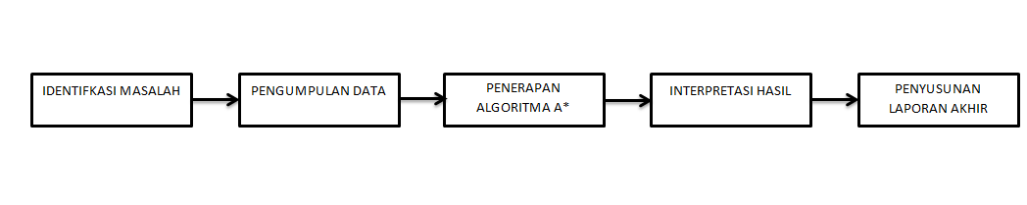**Gambar 3.1. Alur penelitian**

1. Identifikasi masalah

Pada tahap ini, Peneliti mengidentifikasi masalah utama yaitu tumpukan sampah di jalanan Kota Tomohon yang disebabkan oleh kurangnya penanganan pemerintah dan kesulitan dalam menentukan lokasi tumpukan sampah dengan rute terpendek. Masalah ini juga mencakup kurangnya integrasi teknologi dalam pelaporan sampah.

1. Pengumpulan data

Pengumpulan data dalam penelitian melibatkan teknik observasi, wawancara, dan studi literatur. Observasi dilakukan untuk mendapatkan data empiris terkait dengan permasalahan sampah di Kota Tomohon. Wawancara dilakukan dengan pihak-pihak terkait untuk memperoleh informasi lebih lanjut mengenai kebutuhan sistem pelaporan dan teknologi yang dapat digunakan. Selain itu, studi pustaka dilakukan untuk menelaah penelitian terdahulu dan teori yang relevan guna memperkaya pemahaman tentang manajemen sampah dan teknologi pelaporan, dan mengumpulkan data koordinat kelurahan yang ada.

1. Penerapan Algoritma A Star

Pada tahap ini, algoritma A* (A Star) diterapkan untuk menentukan jalur terpendek dari lokasi pelaporan sampah menuju lokasi penanganan terdekat, yaitu kantor kelurahan terdekat. Dengan menggunakan algoritma ini, sistem akan secara otomatis menampilkan jalur terpendek untuk menangani setiap laporan sampah yang masuk.

1. Interpretasi hasil

Hasil akan diinterpretasikan untuk memahami efektivitas penerapan algoritma A Star dalam sistem pelaporan sampah (PELAS). Dalam tahap ini akan mengevaluasi bagaimana algoritma ini membantu dalam menemukan rute terpendek.

1. Penyusunan laporan akhir

Tahap terakhir adalah menyusun laporan penelitian yang sistematis. Laporan ini akan mencakup semua temuan dan kesimpulan yang telah dibuat sepanjang penelitian, serta memberikan rekomendasi untuk pengembangan lebih lanjut.

## WAKTU PENELITIAN

Penelitian ini akan dilakukan selama kurang lebih 3 bulan. Berikut ini disajikan tabel rincian waktu penelitian per minggu :

|  |  |  |  |  |  |  |  |  |  |  |  |  |  |
| --- | --- | --- | --- | --- | --- | --- | --- | --- | --- | --- | --- | --- | --- |
| No | Jenis Kegiatan | Maret | | | | April | | | | Mei | | | |
| 1 | 2 | 3 | 4 | 1 | 2 | 3 | 4 | 1 | 2 | 3 | 4 | |
| 1. | Konsultasi dengan Pembimbing |  |  |  |  |  |  |  |  |  |  |  |  | |
| 2. | Pengumpulan data dari sumber penelitian |  |  |  |  |  |  |  |  |  |  |  |  | |
| 3. | Konsultasi dengan Pembimbing |  |  |  |  |  |  |  |  |  |  |  |  | |
| 4. | Perancangan sistem |  |  |  |  |  |  |  |  |  |  |  |  | |
| 5. | Implementasi |  |  |  |  |  |  |  |  |  |  |  |  | |
| 6. | Konsultasi dengan Pembimbing |  |  |  |  |  |  |  |  |  |  |  |  | |
| 7. | Penyusunan Laporan |  |  |  |  |  |  |  |  |  |  |  |  | |

**Tabel 3.1 Waktu Penelitian**

# BAB IV

# HASIL DAN PEMBAHASAN

1. HASIL PENELITIAN.**DAN PEMBAHASAN**
2. Implementasi Algoritma A Star
3. Inisialisasi: Algoritma A* dimulai dengan menginisialisasi node awal (initial node) dan node tujuan (goal node) dalam (g(n)). Node awal adalah titik koordinat dari tiap kantor luar yang ada, dan node akhir adalah titik koordinat laporan sampah.

Node awal disimpan dalam bentuk array di dalam codingan :

'Taratara' => [1.3212619771279668, 124.7720422925359],

'Taratara 1' => [1.3213830903590162, 124.77537330238938],

'Taratara 2' => [1.3177828445313768, 124.7787716612113],

'Taratara 3' => [1.318293334969722, 124.78201447222672],

'Woloan 1' => [1.3188178393580858, 124.81547778467457],

'Woloan 1 Utara' => [1.3210613108488058, 124.81553368268268],

'Woloan2' => [1.3177478026957106, 124.80887989630588],

'Woloan 3' => [1.3154587561857292, 124.7991185064152],

'Kampung Jawa' => [1.2959784216816244, 124.82263254745136],

'Lahendong' => [1.2750427082937879, 124.81989081421554],

'Lansot' => [1.3017706797393904, 124.82964660812175],

'Pangolombian' => [1.2707158925794542, 124.84052033064877],

'Pinaras' => [1.2937083696919784, 124.7847745607488],

'Tumatangtang' => [1.2974046718988534, 124.82733418678878],

'Tumatangtang 1' => [1.2923305912718306, 124.82819303869142],

'Tondangow' => [1.2573958745917917, 124.82876380196197],

'Uluindano' => [1.2997807787308537, 124.83275868220895],

'Walian' => [1.3132484245430858, 124.83880419275637],

'Walian 1' => [1.3047679764130131, 124.83591791102135],

'Walian 2' => [1.2976198972895965, 124.84149310729397],

'Kamasi' => [1.326131009212617, 124.83787983647397],

'Kamasi 1' => [1.3286998758804625, 124.83078338197265],

'Kolongan' => [1.3238485237869442, 124.83679676426932],

'Kolongan 1' => [1.313825557815532, 124.83289136241544],

'Matani 1' => [1.3140592004454148, 124.84653984401494],

'Matani 2' => [1.3189952717037714, 124.84270928225392],

'Matani 3' => [1.3180312059943693, 124.84064146065562],

'Talete 1' => [1.3297185418650561, 124.83961031364346],

'Talete 2' => [1.3326406542746514, 124.83687568451668],

'Kumelembuai' => [1.3505083641377142, 124.88665568892452],

'Paslaten 1' => [1.3237790056485002, 124.84162990002774],

'Paslaten 2' => [1.3223147488789113, 124.84205406159565],

'Rurukan' => [1.338288249564009, 124.87523966554221],

'Rurukan 1' => [1.3396495291516095, 124.88214695153249],

'Kakaskasen' => [1.3415595216540068, 124.83413597340626],

'Kakaskasen 1' => [1.3532489366697134, 124.8322416248188],

'Kakaskasen 2' => [1.3507781755865311, 124.83456483363088],

'Kakaskasen 3' => [1.3427069990250808, 124.83383839135298],

'Kayawu' => [1.3292627325467172, 124.80481661680106],

'Kinilow' => [1.363054843735746, 124.83287691901975],

'Kinilow 1' => [1.363054843735746, 124.83287691901975],

'Tinoor 1' => [1.3860867261215848, 124.82580855487711],

'Tinoor 2' => [1.3859752720292957, 124.82688483890166],

'Wailan' => [1.337399552641885, 124.81949949890745],

:Dan node akhir atau titik laporan disimpan di dalam database, dari laporan pengguna.

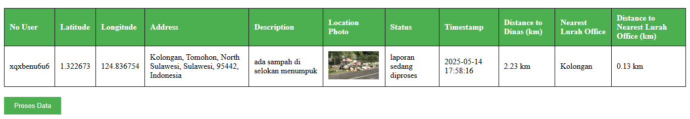**Gambar 4.1. Isi database dan hasil perhitungan**

1. Perhitungan jarak: Untuk setiap node, algoritma menghitung jarak sejauh ini dari node awal ke node akhir menggunakan fungsi heuristic (h(n)). Dalam tahap ini fungsi heuristic akan melakukan pencarian dan perhitungan jarak terdekat dari node akhir yaitu titik laporan kepada tiap node kelurahan disekitarnya yang terdekat, berdasarkan koordinat kelurahan yang sudah disimpan di dalam array codingan.

Dalam gambar 4.1 terdapat keterangan hasil laporan pengujian, terdapat alamat pelaporan, foto, jarak kantor lurah terdekat, sampai nama kelurahan terdekat.

Node laporan : lat 1.322673, long 124.836754 dengan fungsi heuristic maka titik ini akan mencari node terdekat dari node-node kelurahan yang ada berdasarkan jarak terdekat. Dan ditemukan (f(n)) jarak terdekat adalah node lat 1.3238485237869442, long 124.83679676426932 dengan nama kelurahan kolongan, dengan jarak 0,13 km.

1. Penentuan jarak total: Algoritma menentukan jarak total (f(n)) untuk setiap node dengan menjumlahkan jarak sejauh ini.

f(n) = g(n) + h(n)

* f(n) = jarak estimasi terendah
* g(n) = jarak dari node awal ke node akhir
* h(n) = heuristik antar koordinat

Setelah node awal dan akhir diperoleh dan disimpan dalam g(n), lalu masuk dalam perhitungan fungsi heuristic h(n). Maka diperoleh hasil f(n) yang isinya adalah g(n) node awal dan akhir yang dihitung dalam h(n) = 0,13 km, Kelurahan kolongan. Dan dalam tahap ini akan mendapat hasil nama kantor lurah terdekat dan jarak antara titik laporan dan kelurahan itu.

f(n) = 0,13, Kelurahan kolongan

g(n) = node laporan (lat 1.322673, long 124.836754) + node awal (node kelurahan). Yang tersimpan dalam setiap variable data.

h(n) = perhitungan fungsi heuristic node laporan mencari node kelurahan terdekat (fungsi heuristic antar koordinat)

Maka bisa disimpulkan proses g(n) + h(n) menghasilkan nilai f(n)

1. Penentuan Node: Algoritma memilih node dengan jarak total terkecil (f(n)).

Setelah nilai f(n) didapatkan sama saja dengan telah menemukan kantor lurah terdekat dan jaraknya, ketika node kelurahan terdekat ditemukan maka node laporan akan diarahkan ke dalam database kantor lurah terdekat, Karena algoritma telah menemukan nilai terkecil.

1. Hasil implementasi
2. Usecase diagram

Usecase diagram adalah jenis diagram yang digunakan untuk menggambarkan fungsi-fungsi yang diharapkan dari suatu sistem yang sedang dikembangkan. Usecase menjelaskan bagaimana satu atau lebih actor berinteraksi dengan sistem yang dirancang.

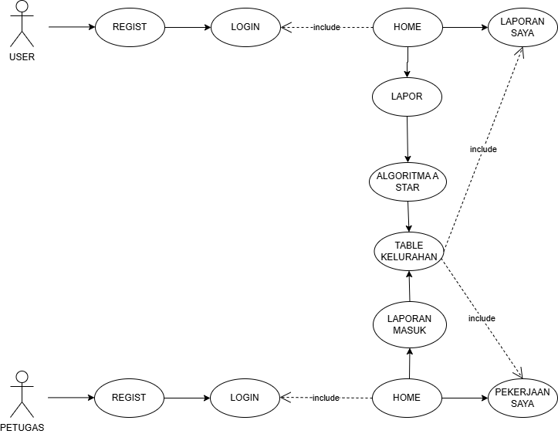

**Gambar 4.2. Usecase diagram**

1. Tampilan login user

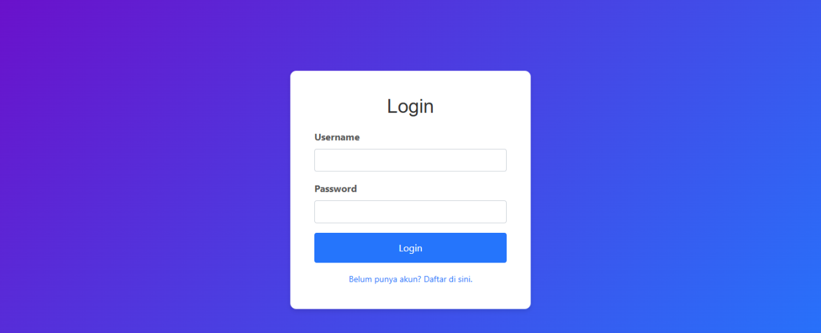**Gambar 4.3. Tampilan login user dan petugas**

Tampilan login user dan petugas bentuknya sama seperti gambar 4.3.

1. Tampilan Home dari user

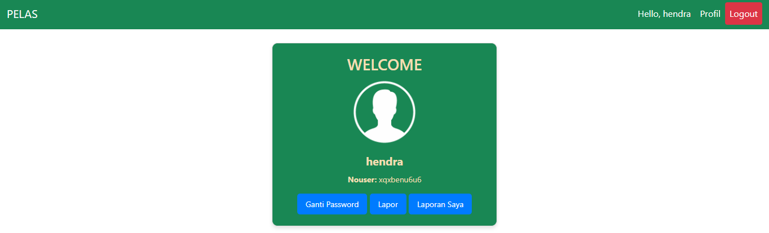**Gambar 4.4. Tampilan home dari user**

Dalam gamabar 4.4 terdapat menu lapor untuk membuat laporan sampah dan menu laporan saya untuk melihat hasil laporan.

1. Tampilan lapor dari user

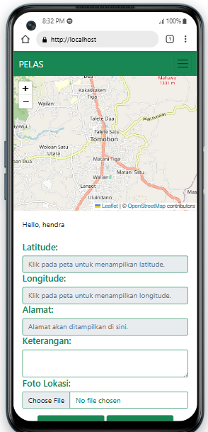

**Gambar 4.5. Tampilan lapor**

Dalam gambar 4.5 tampilan ini user akan memilih titik laporan pada peta,dan akan mengisi keterangan dan foto. Sisanya akan terisi sendiri mulai dari latitude, longitude, alamat dan tinggal menekan buat laporan.

1. Tampilan ketika user mengisi laporan

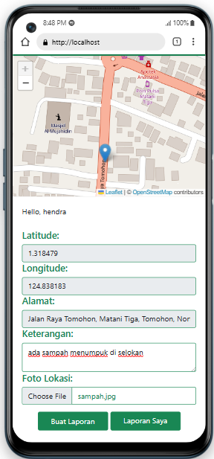

**Gambar 4.6. Tampilan ketika laporan terisi**

Dalam gambar 4.5 terdapat laporan yang sudah terisi. Latitude, longitude, alamat terisi sendiri ketika user menentukan titik di peta. Dan tinggal mengisi keterangan dan foto lokasi. Jika user menaruh titik di luar kota tomohon maka sistem tidak akan mengizinkan, dan ada notifikasi “Sistem ini khusus kota tomohon”.

1. Tampilan laporan saya dari user

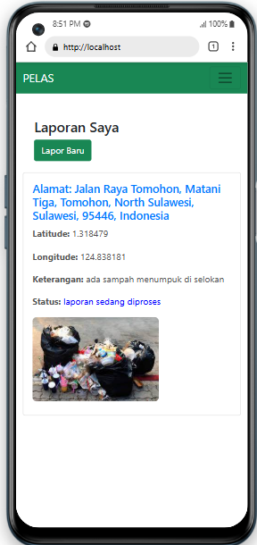

**Gambar 4.7. Tampilan berhasil buat laporan dari user**

Dalam gambar 4.6 terdapat tampilan dari menu laporan saya, dan terdapat laporan yang berhasil dibuat dengan status status laporan : laporan sedang diproses, dan jika petugas sedang mengerjakannya maka status akan terganti menjadi : laporan sedang dikerjakan. Jika laporan selesai dikerjakan maka status menjadi : laporan selesai dikerjakan. Jika laporan ditolak maka status menjadi : laporan ditolak.

1. Tampilan Home petugas

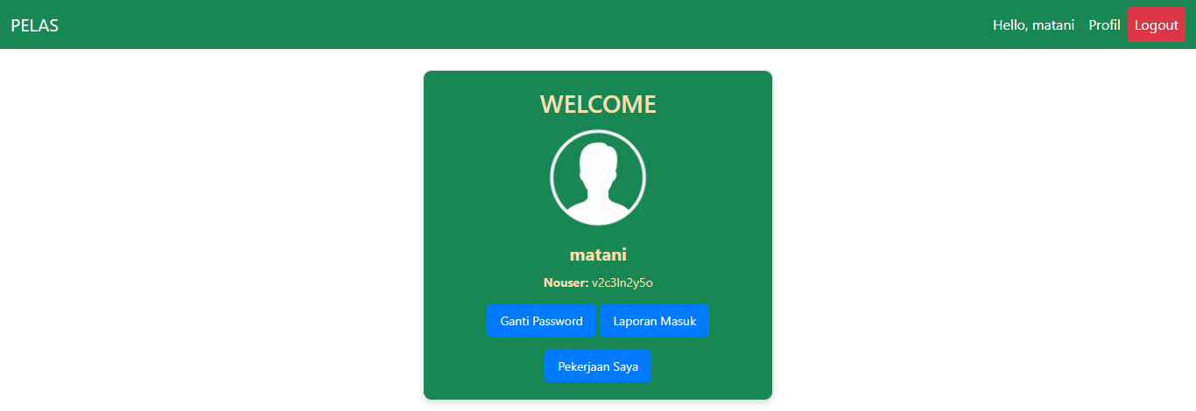**Gambar 4.8. Tampilan home petugas**

Dalam gambar 4.7 terdapat tampilan home dari petugas dengan menu laporan masuk dan pekerjaan saya. Laporan masuk isinya laporan dari user yang sudah melalui algoritma dan masuk ke kelurahan terdekat. Dan pekerjaan saya isinya laporan yang dipilih petugas untuk dikerjakan.

1. Tampilan laporan masuk petugas

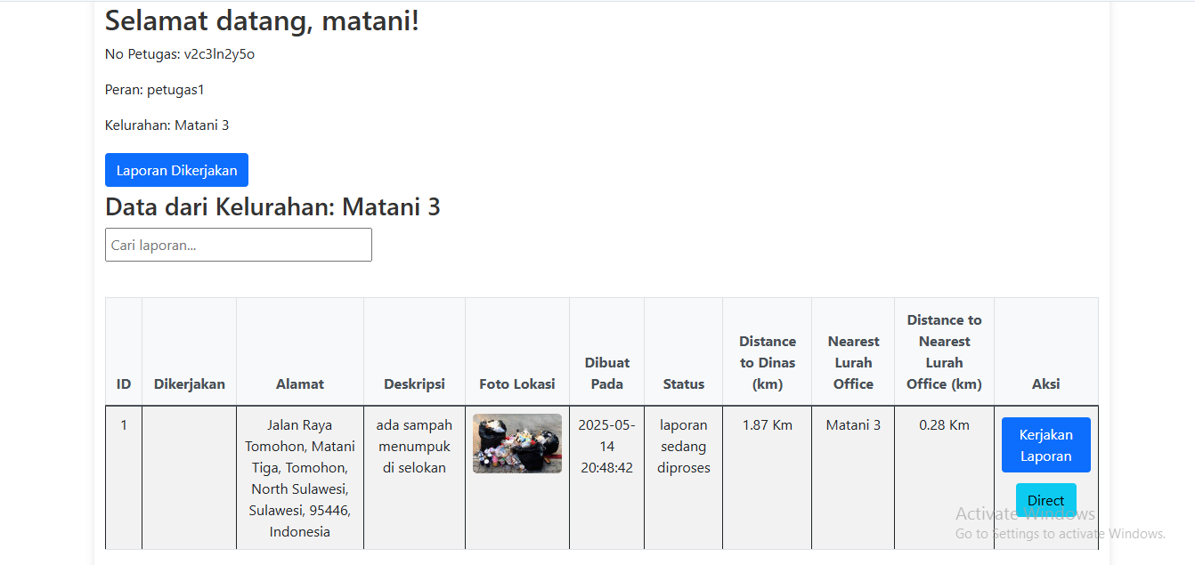**Gambar 4.9. Tampilan laporan masuk**

Gambar 4.8 Ini adalah tampilan laporan masuk yang akan dilihat oleh petugas, kolom dikerjakan masih kosong karena belum ada petugas yang menekan kerjakan laporan. Jika salah satu petugas sudah menekannya maka kolom itu akan terisi dengan username petugas yang mengerjakannya dan petugas lain tidak bisa mengerjakannya. Dan status akan berubah menjadi laporan sedang dikerjakan gambar 4.9. Ada tombol direct yang akan mengarahkan petugas dari titik dimana dia berada menuju titik laporan, dan akan diarahkan ke googlemaps. Tampilan ketika petugas menekan tombol kerjakan laporan

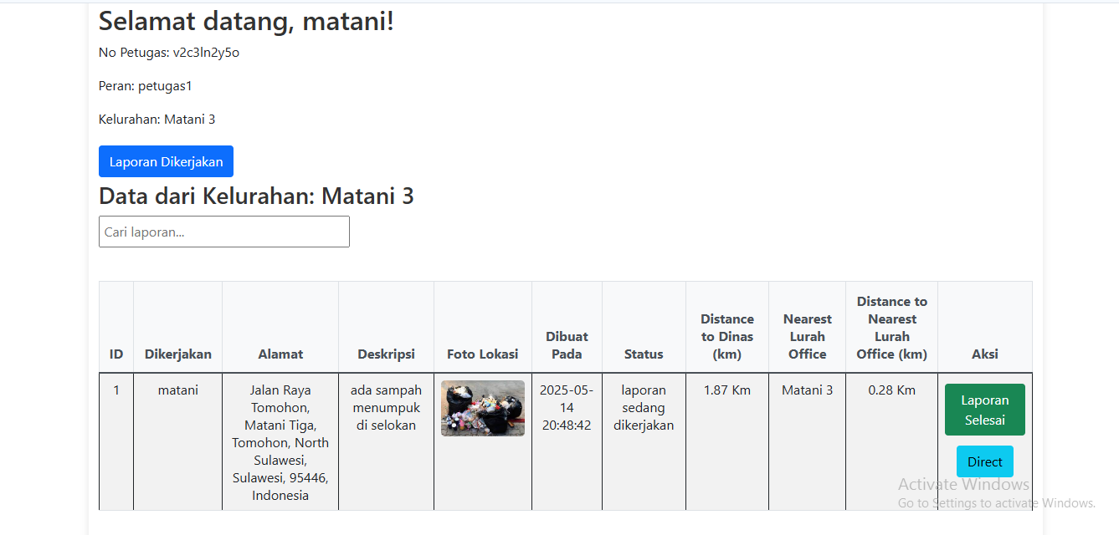**Gambar 4.10. Tampilan ketika menekan kerjakan laporan**

Dalam gambar 4.9 status akan berubah menjadi laporan akan dikerjakan, dan itu akan menyesuaikan di bagian user yang melihat laporan mereka. Dan ketika petugas menekan laporan selesai maka status akan terganti laporan selesai dikerjakan, dan laporan sudah tidak bisa dikerjakan, tombol kerjakan akan hilang.

1. Tampilan dari sudut pandang petugas lain

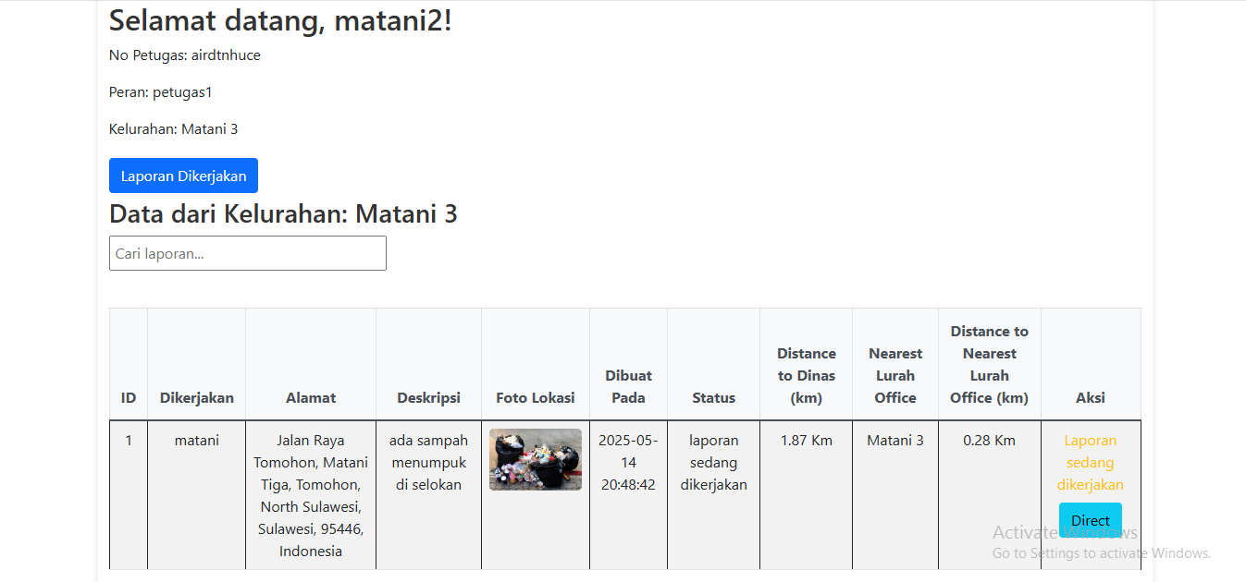**Gambar 4.11. Tampilan dari petugas lain**

Dalam gambar 4.10 petugas lain tidak dapat mengerjakannya karena sudah dipilih, tetapi tombol direct tetap dapat ditekan karena itu hanya sekedar mengecek lokasi saja. Dan ada tulisan di kolom aksi laporan sedang dikerjakan.

1. Tampilan dari pekerjaan saya

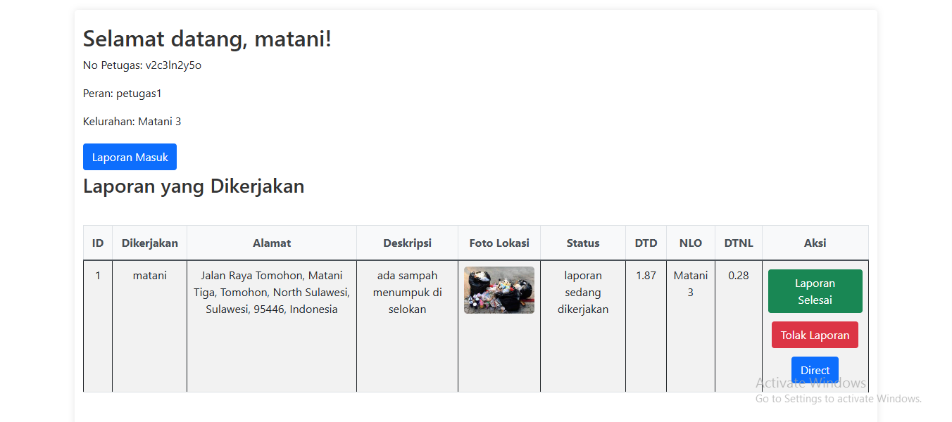

**Gambar 4.12. Tampilan menu pekerjaan saya**

Dalam gambar 4.11 ini adalah bagian spesifik dari petugas, ada data dari laporan yang sedang dia kerjakan. Dalam bagian ini juga dia bisa tolak laporan selama laporan belum diselesaikan.

1. Tampilan jika petugas menekan tombol direct

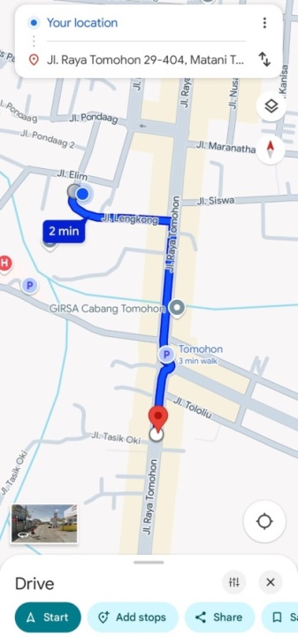

**Gambar 4.13. Tampilan direct lokasi petugas**

Dalam gambar 4.12 jika petugas menekan tombol direct maka petugas akan diarahkan dari lokasi dia saat ini menuju ke lokasi lapora.

1. Tampilan jika petugas menekan tombol selesai

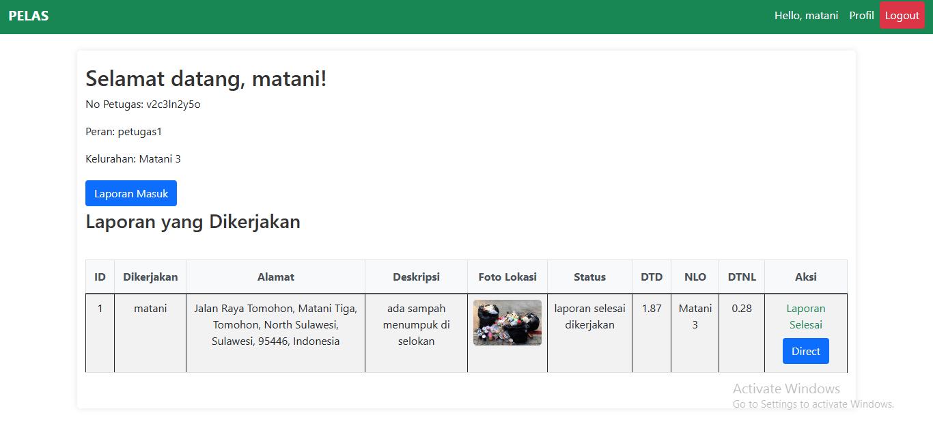**Gambar 4.14. Tampilan laporan yang sudah selesai dikerjakan**

Dalam gambar 4.13 tombol tolak sudah tidak belaku lagi. Dan status pun berubah menjadi laporan selesai dikerjakan, dan itu akan menyesuaikan di user.

1. Tampilan akhir user ketika laporan selesai dikerjakan.

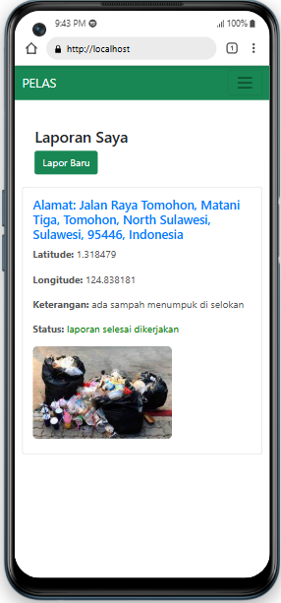

**Gambar 4.15. Tampilan laporan selesai dari user**

Dalam gambar 4.14 terdapat laporan yang sudah berubah statusnya menjadi laporan selesai dikerjakan, karena petugas sudah mengerjakannya.

# BAB V

# KESIMPULAN DAN SARAN

1. Kesimpulan
2. Algoritma A Star berhasil diterapkan untuk menentukan kantor lurah terdekat dari lokasi titik laporan berdasarkan perhitungan nilai heuristic.
3. Sistem dapat menghitung **jarak antara titik laporan dan beberapa kantor lurah**, lalu memilih kantor lurah dengan nilai total f(n) terendah sebagai tujuan sementara sebelum ke Dinas.
4. Pendekatan ini **efisien dan akurat** dalam memberikan rekomendasi lokasi pengelolaan laporan yang cepat dan sesuai dengan lokasi geografis pelapor.
5. Saran
6. Sistem ini adalah bagian dari solusi untuk menangani masalah sampah yang menumpuk akibat pembuangan sampah sembarangan. Sistem ini tidak menjadi penanggungjawab utama dari masalah sampah yang ada, karena yang menjadi penanggungjawab utama adalah manusia itu sendiri.
7. Sistem ini disarankan menjadi bagian penerapan dari pemerintah untuk mengatasi masalah sampah. Jadi seluruh jajaran pemerintahan bersepakat untuk mengatasi masalah sampah yang ada, sistem ini menjadi solusi komunikasi penanganan sampah, di setiap kelurahan dibutuhkan team kerja untuk menjadi petugas yang akan menangani masalah sampah yang ada dengan sistem ini. Sistem ini menjadi bagian dari solusi untuk membantu masalah yang ada. Oleh karena itu tidak adil rasanya jika sistem ini dikambing hitamkan jika masalah sampah masih ada, karena maslah sampah tidak bisa diselesaikan dengan sebuah teknologi saja, karena harus dari kesadaran manusia itu sendiri dan edukasi juga ikut berpengaruh.

# DAFTAR PUSTAKA

Arasyad, M. A., Supriyadi, D., Anggie, V., Hidayah, L. N., & Pratiwi, D. P. (2019). Penerapan Algoritma A* untuk Pencarian Rute Terpendek Puskesmas Rawat Inap di Banyumas.

Tendean, F. J., & Hasibuan, A. (2025). Pengelolaan basis data dengan MySQL untuk menghasilkan informasi secara sistematis.

Adam Maulana, A., & Wijanarto. (2018). Implementasi Algoritma A* dalam Aplikasi Berbasis Web untuk Menemukan Rute Terpendek sebagai Navigasi Peta Digital Indoor.

Rizky, R., Hidayat, T., Nugroho, A. H., & Hakim, Z. (2020). Implementasi Metode A* Star pada Pencairan Rute Terdekat Menuju Tempat Kuliner di Menes Pandeglang Banten.

Prasetyo, A. C., Arnandi, M. P., Hudnanto, H. S., & Setiaji, B. (2019). Perbandingan Algoritma A* dan Dijkstra dalam Menentukan Rute Terdekat.

Suhendri, Abdurahman, D. & Maulana, D. I. (2021). Implementasi Algoritma A-Star untuk Pemetaan Lokasi Sarana Kesehatan Kabupaten Majalengka Berbasis Geographic Information System (GIS).

Lukman, R. H., & Risqi Pribadi, M. F. (2019). Perbandingan Algoritma A dengan Algoritma Greedy pada Penentuan Routing Jaringan.

Ahmad, A., et al. (2022). Analisis Perbandingan Algoritma Floyd-Warshall dan A* dalam Penentuan Lintasan Terpendek.

Prasetyo, A. C., Arnandi, M. P., Hudnanto, H. S., & Setiaji, B. (2019). Perbandingan Algoritma A* dan Dijkstra dalam Menentukan Rute Terdekat.

Luthfita, D., Pristiwanto, & Aripin, S. (2022). Implementasi Algoritma A* dalam Menentukan Tarif Minimum Berdasarkan Jarak Terpendek Rute Armada Taksi Bandara.

Wirawan, G. P. (2019). Penerapan Algoritma A* dalam Penentuan Jalur Evakuasi Bencana Gedung Bertingkat.

Fernando, Y., Mutsaqov, M. A., & Megawaty, D. A. (2020). Penerapan Algoritma A* pada Aplikasi Pencarian Lokasi Fotografi di Bandar Lampung Berbasis Android.

Hermawan, H., & Setiyani, H. (2019). Implementasi Algoritma A* pada Permainan Komputer Roguelike Berbasis Unity.

Hakim, L., Danuputri, C., & Widvaninqrum, D. (2022). Penggunaan Algoritma A* untuk Strategi Penyebaran Pengunjung pada Pusat Belanja.

Padila, N., Basri, & Sari, C. R. (2023). Sistem Informasi Geografis dengan Algoritma A* untuk Menentukan Jalur Terpendek. Universitas Al Syariah Mandar.

Sriyanto, N. I., Maulana, F. A., Aprilian, R., Christian, E., & Pranatawijaya, V. H. (2024). Pemanfaatan Algoritma A* dalam Menentukan Rute Wisata di Kota Palangka Raya.

Syihabuddin, R. F., Jauhari, M. N., Khudzaifah, M., & Fahmi, H. (2022). Implementasi Algoritma A* dalam Menentukan Rute Terpendek Destinasi Wisata Kota Malang.

Suhendri, Abdurahman, D., & Maulana, D. I. (2021). Implementasi Algoritma A* untuk Pemetaan Lokasi Sarana Kesehatan Kabupaten Majalengka Berbasis Geographic Information System (GIS).

Falloa, Diana Y. A., & Bulub, Vera Rosalina. (2022). Penerapan Algoritma A* pada Game Labirin.

Wonges, Reynaldo Paulini, Birowo, Sigit, & Fa, Liaw Bun. (2023). Penerapan Algoritma A* (A-Star) untuk Mencari Jalur Terdekat (Shortest Path) dalam Kecerdasan Buatan (Studi Kasus: Game Snake).

Sriyanto, Naufal Ihsan, Maulana, Ferdy Afriza, Aprilian, Rivan, Christian, Efrans, & Pranatawijaya, Viktor Handrianus. (2024). Pemanfaatan Algoritma A-Star dalam Menentukan Rute Wisata di Kota Palangka Raya.